Variable: Contenedor de datos que almacena los valores de datos durante la ejecución del programa.
Las variables tienen tres tipos: Local, Instance, Static
Para usarlas se requieren 2 pasos:
1.Declaración de variables
2.Inicialización de variables

Declaración de variables
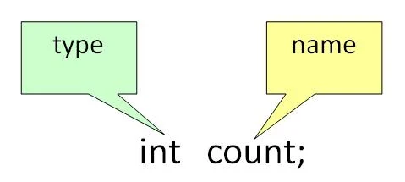
Ejemplos:

int a,b,c;
float pi;
double d;
char a;
Inicialización de variables
Para inicializar una variable, le asignamos un valor válido:
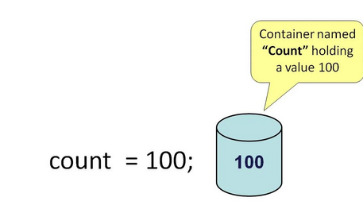

Podemos combinar declaración e inicialización:
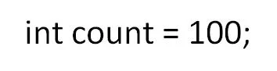

Ejemplos:

int a=2,b=4,c=6;

float pi=3.14f;

double do=20.22d;

char a=’v’;

Tipos de variables

1) Locales
2) Instance
3) Static

-Locales: declaradas dentro del cuerpo de un método

-Instance: definidas sin la palabra clave “static”.
Definidas fuera de un método.
Específicas de un objeto y conocidas como variables de instancia.

-Estáticas: Solo se inicializan una vez al principio del programa.
Deben inicializarse primero, antes de inicializar ninguna variable de instancia.

Ejemplo:
class Guru99 {
static int a = 1; //static variable
int data = 99; //instance variable
void method() {
int b = 90; //local variable
}
}
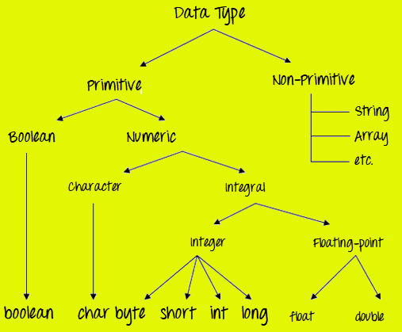
TIPOS DE DATOS

Integer
-byte (1 byte)
-short (2 bytes)
-int (4 bytes)
-long (8 bytes)

Floating
float (4 bytes)
double (8 bytes)

Textual
char (2 bytes)

Logical
boolean(1 byte) (true/false)

Conversión de variables

Una variable de un tipo puede recibir un valor de otro tipo.
Aquí se generan dos casos:
Caso 1) Variable más pequeña es asignada a una de tamaño mayor:

double d;
int i = 10;
d = i;

Este proceso es automático , no explícito, y se conoce como conversion.

Caso 2) Variable más grande se asigna a variable de menor capacidad:
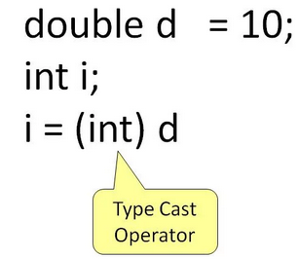

Ejemplo:
class Demo {
public static void main(String args[]) {
byte x;
int a = 270;
double b = 128.128;
System.out.println("int converted to byte");
x = (byte) a;
System.out.println("a and x " + a + " " + x);
System.out.println("double converted to int");
a = (int) b;
System.out.println("b and a " + b + " " + a);
System.out.println("\ndouble converted to byte");
x = (byte)b;
System.out.println("b and x " + b + " " + x);
}
}

int converted to byte
a and x 270 14
double converted to int
b and a 128.128 128

double converted to byte
b and x 128.128 -128

